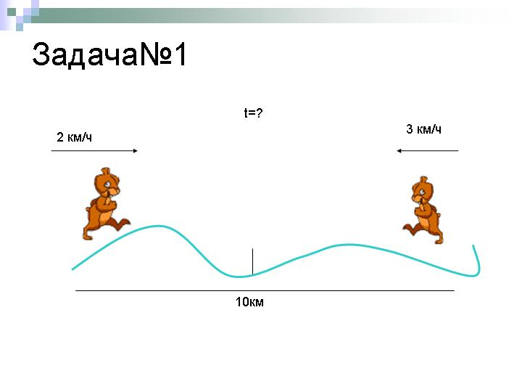

Задача 2
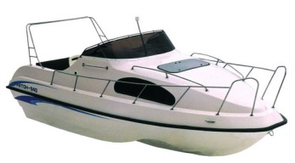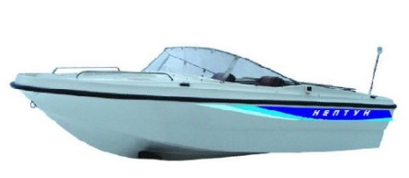

Задача 3
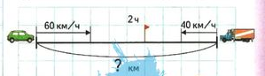
Задача 4
Измени данные и реши задачу.
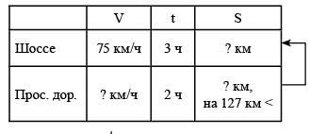

Задача 5

120 м/мин 840 м/мин

Задача 6

?м

Задание 7

Задача 8
Расставь данные в таблицу. Запиши решение и ответ.
Маляры 6 дней тратили по 13 кг белой краски и 3 дня по 8 кг зелёной краски. Сколько кг краски израсходовали маляры?
 | Расход на 1 день | Кол – во дней | Всего израсходовали
Белая краска
Зеленая краска

Задача 9

Задача 10

Задачи 11, 12, 13
